**Naslov naloge:**

**Kategorija** (označi vse primerne): 🞏 4 OŠ 🞏5 OŠ 🞏 6 OŠ 🞏 7 OŠ 🞏 8 OŠ 🞏 9 OŠ  
 🞏 1 SŠ 🞏 2 SŠ 🞏 3 SŠ 🞏 4 SŠ

**Tip naloge:** 🞏 izdelava od začetka🞏 popravljanje 🞏 dopolnjevanje

**Programerski koncepti:** 🞏 zanke🞏 pogoji x spremenljivke🞏 operatorji 🞏 podprogrami 🞏 rekurzija

**Zasnovana na** (če obstaja, URL naloge, na kateri temelji):

**Predlagatelj** (ime, priimek, e-pošta): MARJETA KOŠIR

marjeta.kosir@os-cerknica.si

**Besedilo naloge:**

Pomagaj Pišku zgraditi domek.

**Mreža** (če gre za premikanje po mreži):

**Testni primeri** (če je poleg osnovnega še kakšen):

Stopnja 1: Pišek si je zaželel domek v obliki kvadrata.

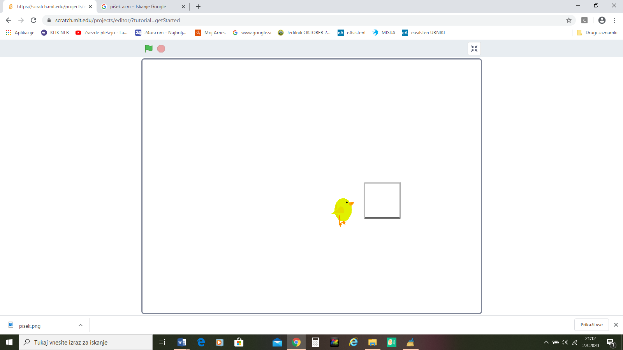

Stopnja 2:

Zima je že pred vrati. Piškov domek še vedno nima strehe. Pomagaj mu narisati tak domek, da bo imel streho.

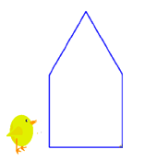

**Stopnja 3:**

Da bo Piškov domek varen pred lisico Zvitorepko mu postavi ograjo.

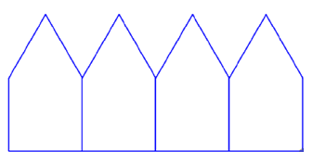

**Delčki na voljo**: Naprej za 5, nazaj za 5, obrni se v desno za »poljuben kot«, obrni se v levo za »poljuben kot«, zanka ponovi, dvigni pero, spusti pero

**Maksimalno dovoljeno število delčkov**:

**Vnaprej podana koda** (če je):

**Rešitev**:

Stopnja 1:

ponovi 4[naprej 5, obrni se levo 90]

**Stopnja 2:**

ponovi 2[naprej 5, obrni se levo 90]

obrni se desno 60, naprej 5, obrni se levo 120, naprej 5, obrni se levo 30, naprej 5

**Stopnja 3:**

Ponovi 4 { ponovi 2[naprej 5, obrni se levo 90]

obrni se desno 60, naprej 5, obrni se levo 120, naprej 5, obrni se levo 30, naprej 5

dvigni pero, naprej 5, spusti pero }

**Opombe za tehnično izdelavo:**